J-CAT (Japanese Computerized Adaptive Test)
J-CAT (Компьютеризированный адаптивный тест на знание японского языка)
http://www.j-cat.org/en/

J-CATは、インターネットで受けるテストです。テストは無料です。聴解、語彙、文法、読解をテストします。時間は４５分～９０分です。問題の内容と数は、学生のレベルによって変わります。そのため、テスト時間が長い人と、短い人がいます。
J-CAT – это тест, который можно пройти по Интернет. Тест бесплатен. Проверяются навыки аудирования и чтения, знания лексики и грамматики. Тестирование занимает 45-90 минут. Содержание задач и их количество зависит от уровня студента. В связи с этим у некоторых тест занимает много времени, а у некоторых – мало.

〈J-CAT HP〉 <Веб-сайт J-CAT> http://www.j-cat.org/en/
J-CATにアクセスします。言語を選びます。日本語、英語、中国語が選べます。
Переходите на J-CAT. Выбираете язык интерфейса. Можно выбрать японский, английский или китайский язык.

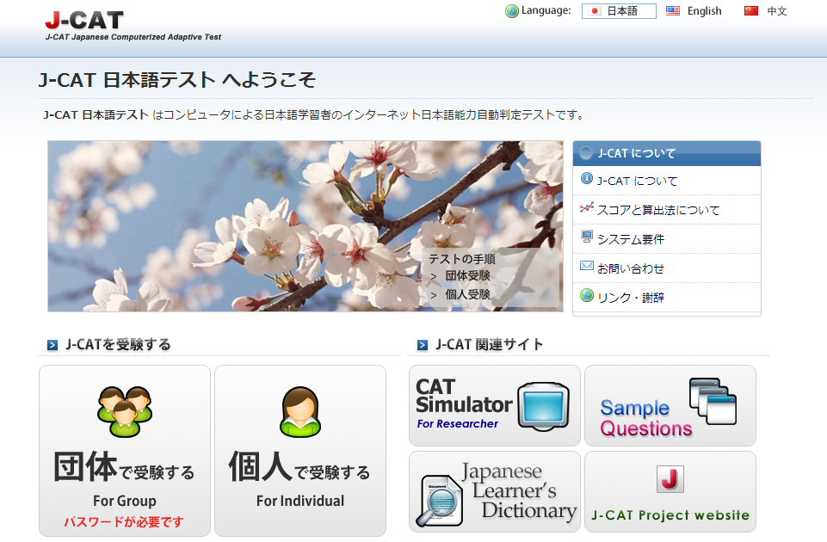
Click “For Individual.”
Choose Language.

〈テスト方法〉<Как пройти тест>
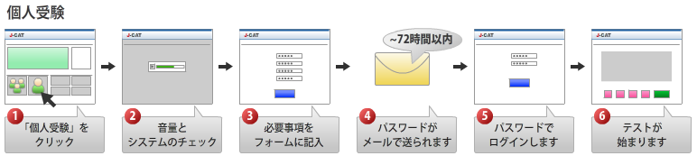

- 「個人で受験する（“For Individual.”）」を押します。
Нажимаете на «Пройти тест самостоятельно (“For Individual”)».
- コンピューターと音声をチェックします。
Проверяете настройки компьютера и звука.
- 名前や大学名などを書きます。
Вписываете своё имя, название университета и т.д.
- ７２時間以内に、J-CATからあなたにパスワードが届きます。
В течение 72 часов от J-CAT вам придёт пароль.
- J-CATから送られたパスワードで、ログインします。
Авторизуйтесь на сайте с помощью пароля, который пришел от J-CAT.
- J-CATテストが始まります。
Начинается тест J-CAT.
- テストが終わったらスコアレポート（PDF）をダウンロードできます。
По окончанию теста можно скачать отчёт с результатами (PDF).
- 試験結果をあなたの大学に送ってください。あなたの大学から島根県立大学に届きます。
Отправьте результаты в ваш университет. Из вашего университета они будут отправлены в Университет Симанэ.

